在SAS环境基础上加装 SAS ACCESS Interface To Hadoop接口记录：

* 首先使用sas账户停止所有sas服务

./sas.servers stop

* 将SASHome目录下的SASFoundation目录进行完整备份，防止安装失败，可以回滚；
* 进入sasdepot介质目录，运行setup.sh，开始安装

./setup.sh

* 选择产品安装---选择SAS Foundation---选择接口（以下截图仅供参考）

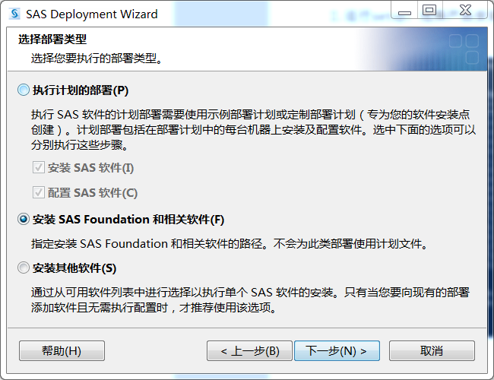

全部清除，单独选择SAS Foundation

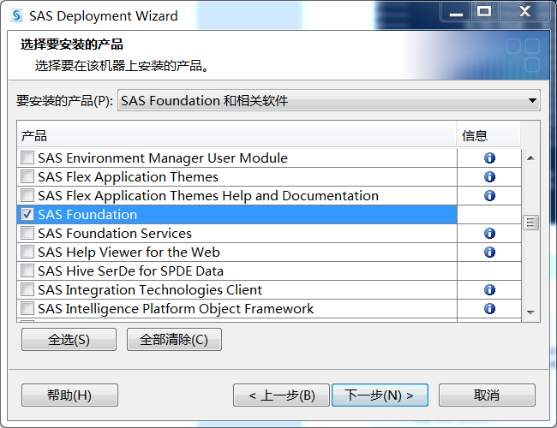

仅选择 SAS/ACCESS Interface to Hadoop（截图仅供参考）

全部清除，需要安装什么接口，就选择什么接口

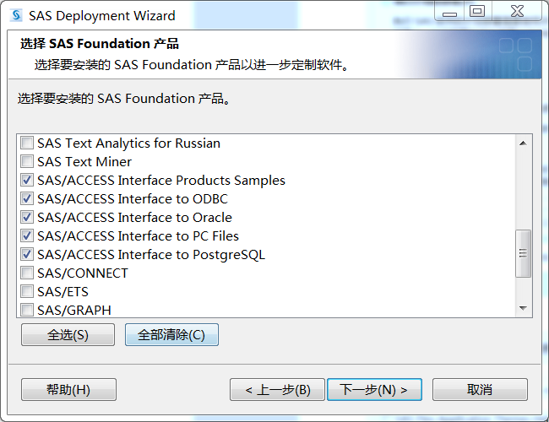

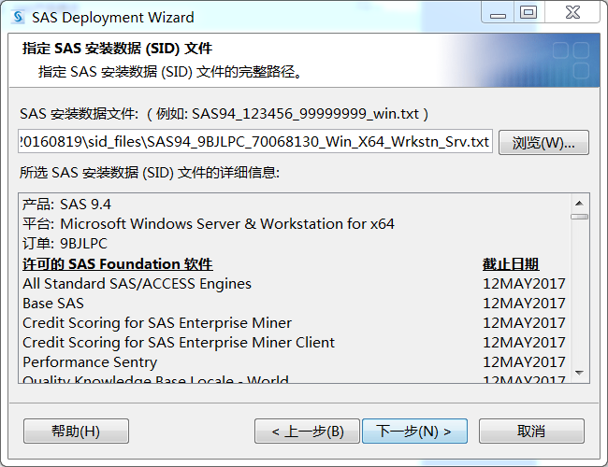

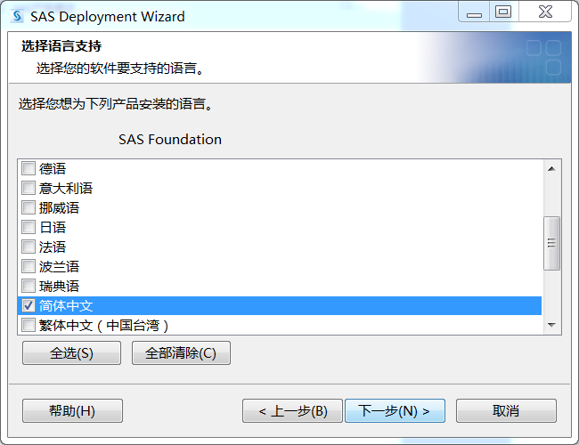

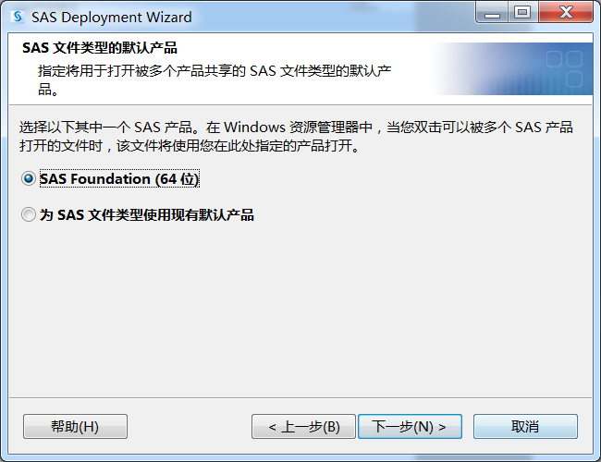

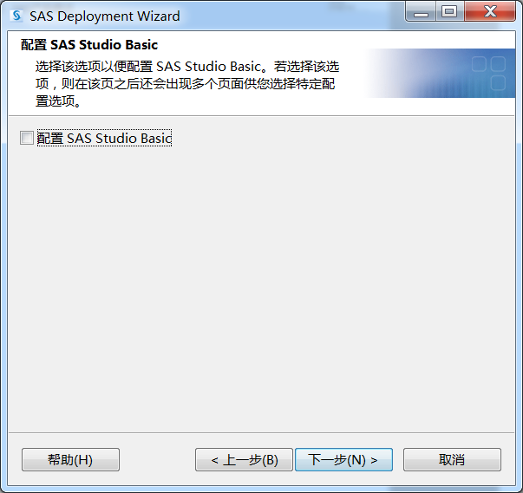

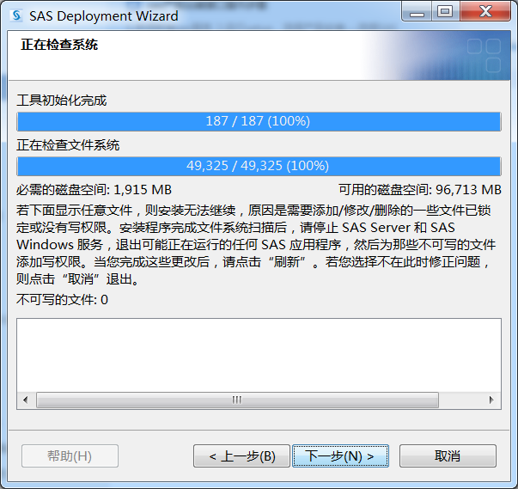

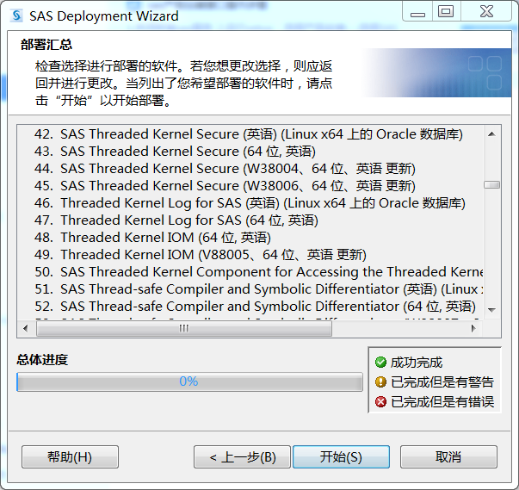

直到完成安装即可；

* 加装hadoop接口完成后，进入SASFoundation/目录下，用root运行脚本

/SASHome/SASFoundation/9.4/utilities/bin/setuid.sh

* 使用sas账户开启所有sas服务

./sas.servers start

* 配置 SAS/ACCESS Interface to Hadoop 连通hive数据库；

仅供参考（在包银消费现场就是参考该文档进行的配置连通）

